Let’s Play Webshop

Inhoud

GamingGoods Webshop 1

Functionele Requirements 3

Technische Requirements 3

# Functionele Requirements

* Overzicht pagina met alle producten
* Zoekbalk voor producten
* Product filters
* Pagina nummering
* Rollen: User, Admin
* Admin dashboard (manage users, producten, voorraad)
* Product pagina (naam, beschrijving, prijs, optionele reviews)
* Winkelwagentje
* Actieprijzen
* Login en Registratie pagina

# Technische Requirements

* MySQL Database
* C# Backend API
* API Pagination
* Data endpoints (API)
* Authorizatie endpoints
* Typescript + ReactJS front-end
* Zie klassediagram voor classes

Use case diagram:

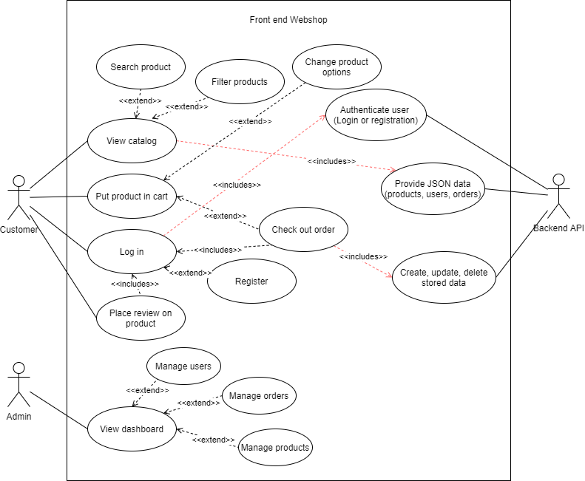

Klassediagram V1 (Oud):

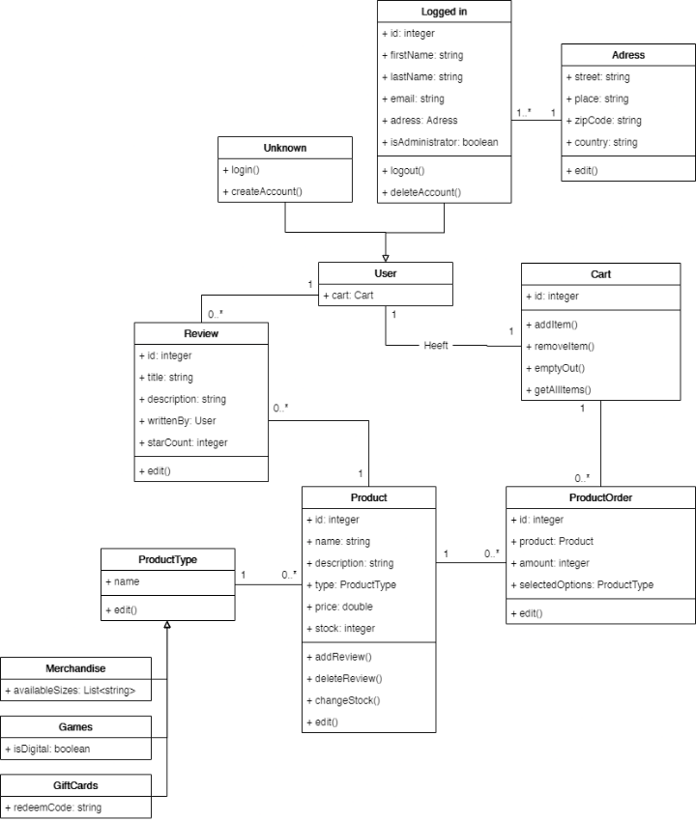

Klassediagram V2:

